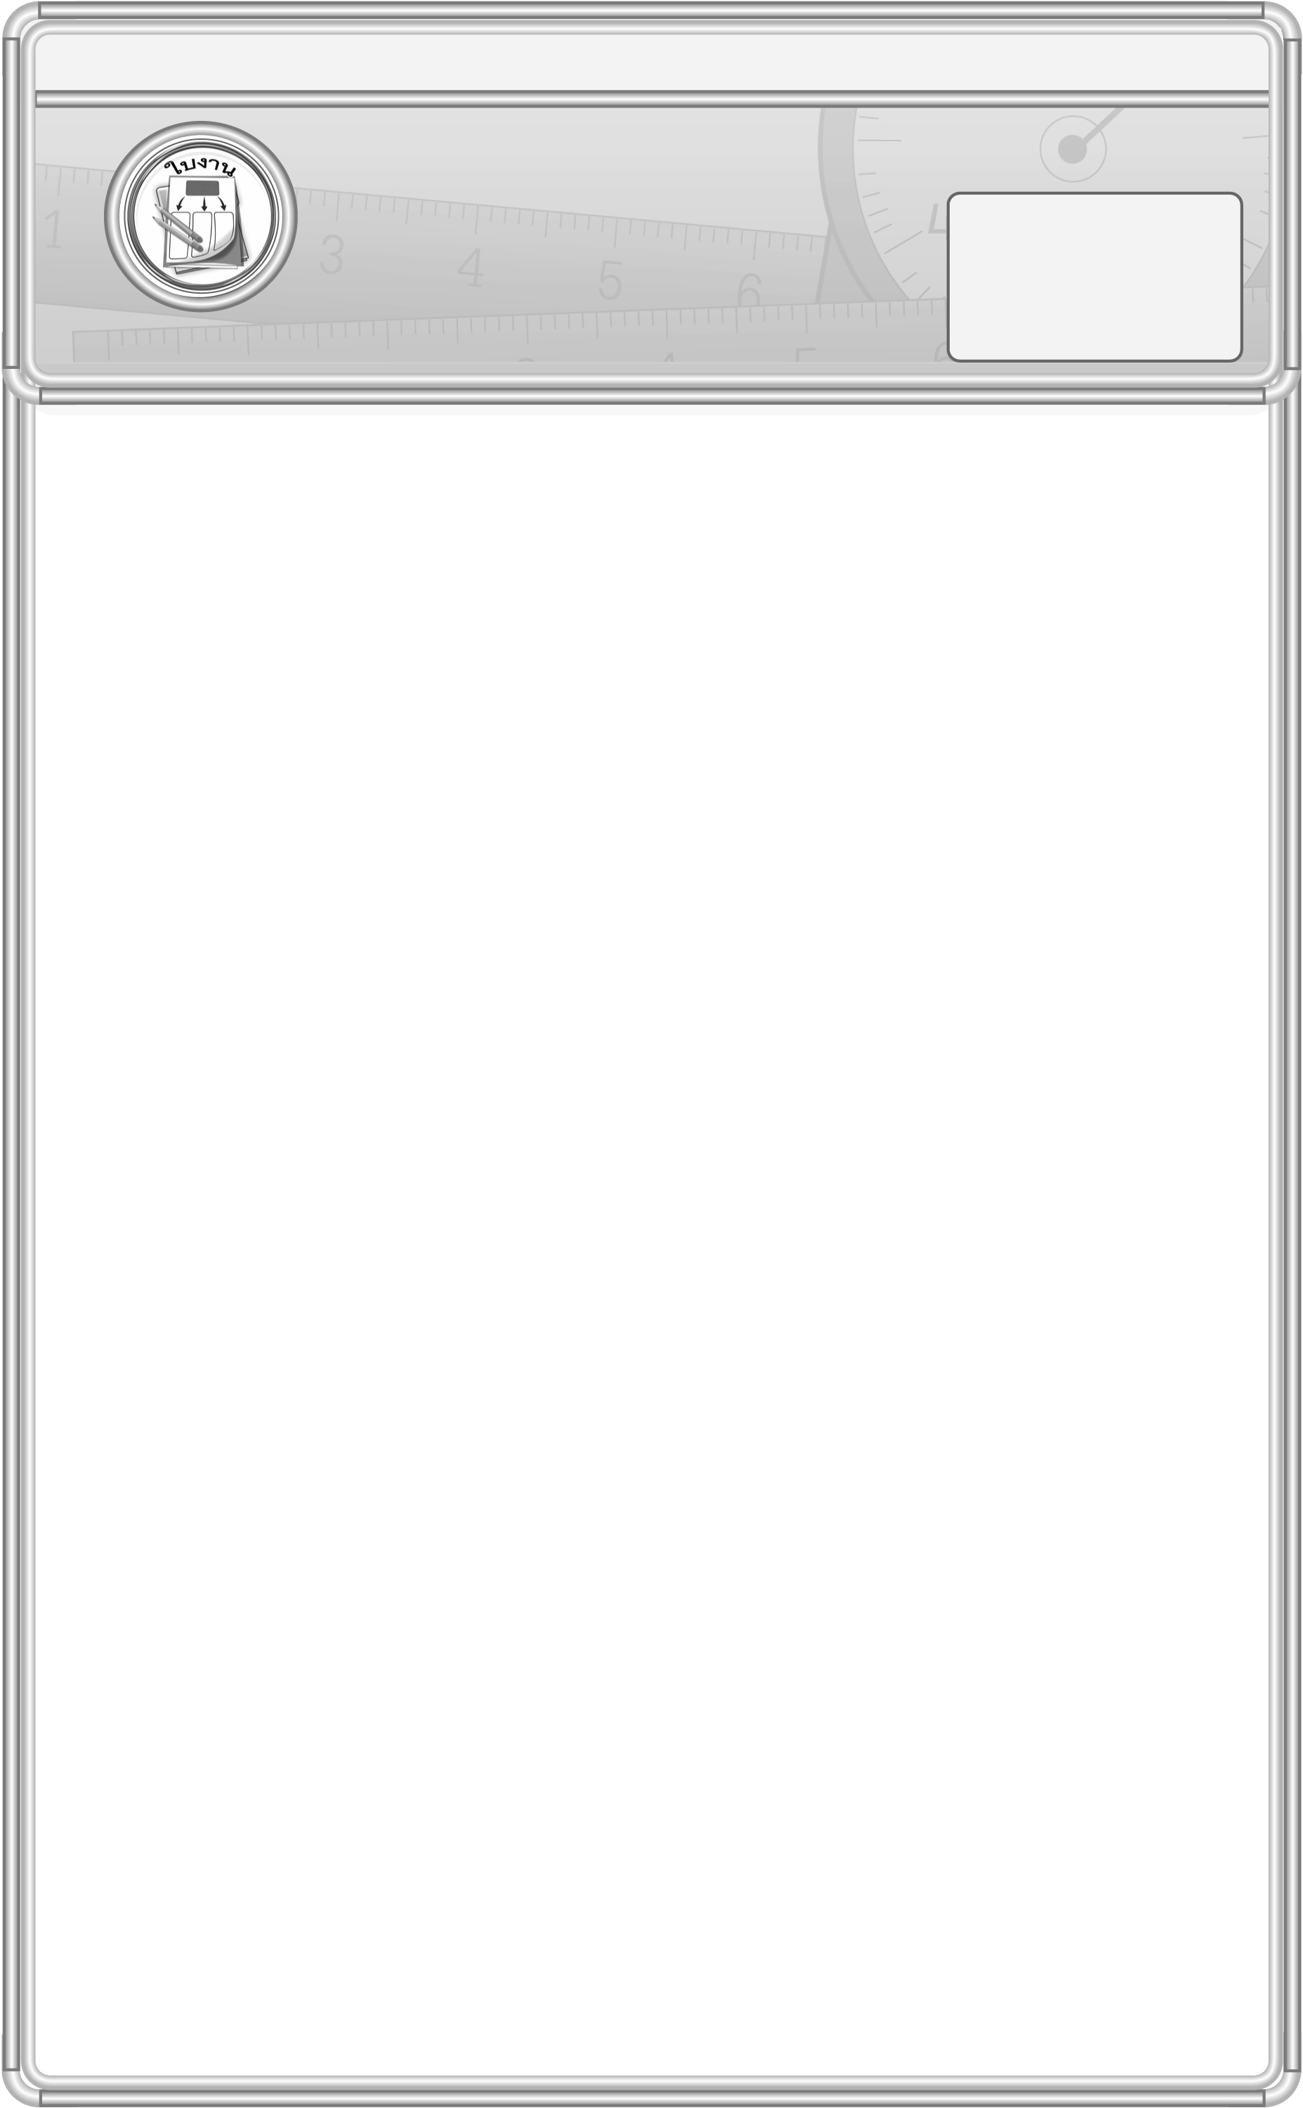
ใบงานที่ 38 จุด ส่วนของเส้นตรง
วันที่...........เดือน....................... พ.ศ. ............
ชื่อ ........................................................ ชั้น ................เลขที่ ................
ได้คะแนน
_______________
คะแนนเต็ม 10 คะแนน

ให้นักเรียนเติมคำตอบลงในช่องว่าง โดยพิจารณาจากเส้นทึบ

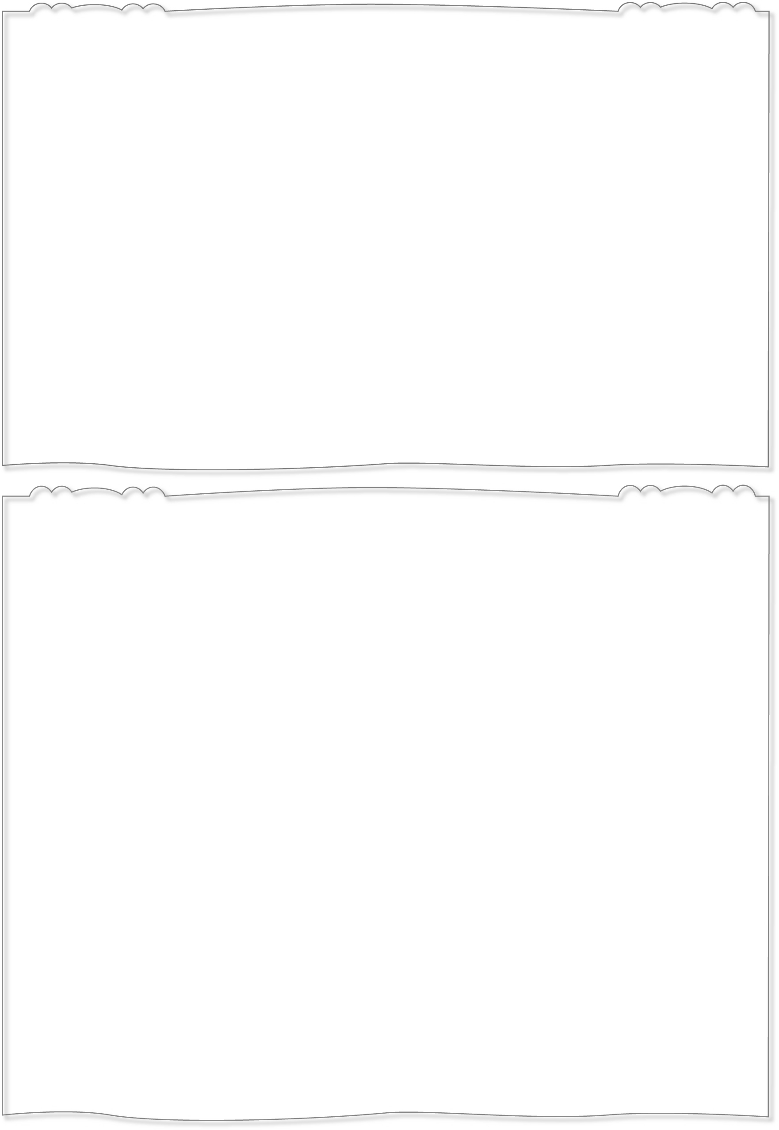
1. เรียกว่า ส่วนของเส้นตรง จอ
ใช้สัญลักษณ์ $\overline{\text{จอ}}$

2. เรียกว่า 6
ใช้สัญลักษณ์ 6

3. เรียกว่า 6
ใช้สัญลักษณ์ 6

4. เรียกว่า 6
ใช้สัญลักษณ์ 6

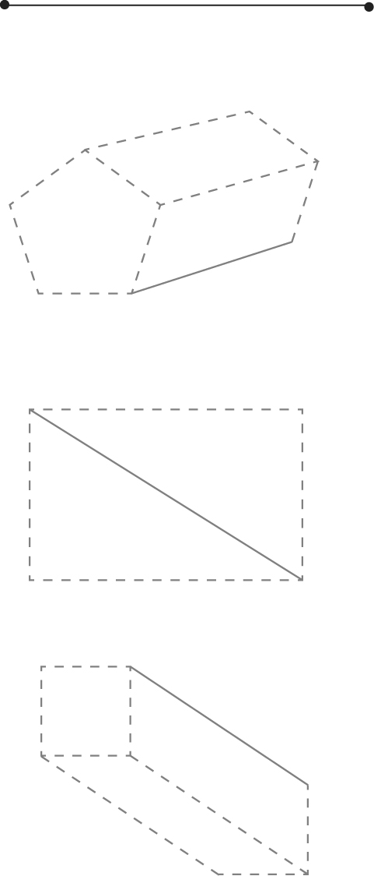
อ
จ

ค
ส
พ

บ
ข

ก

